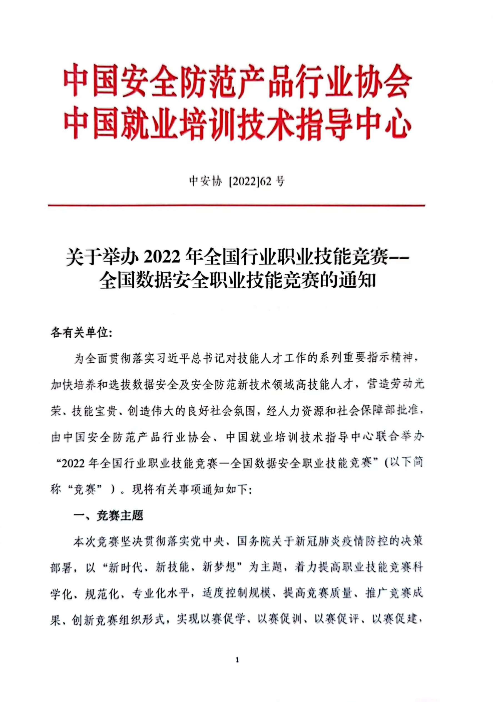
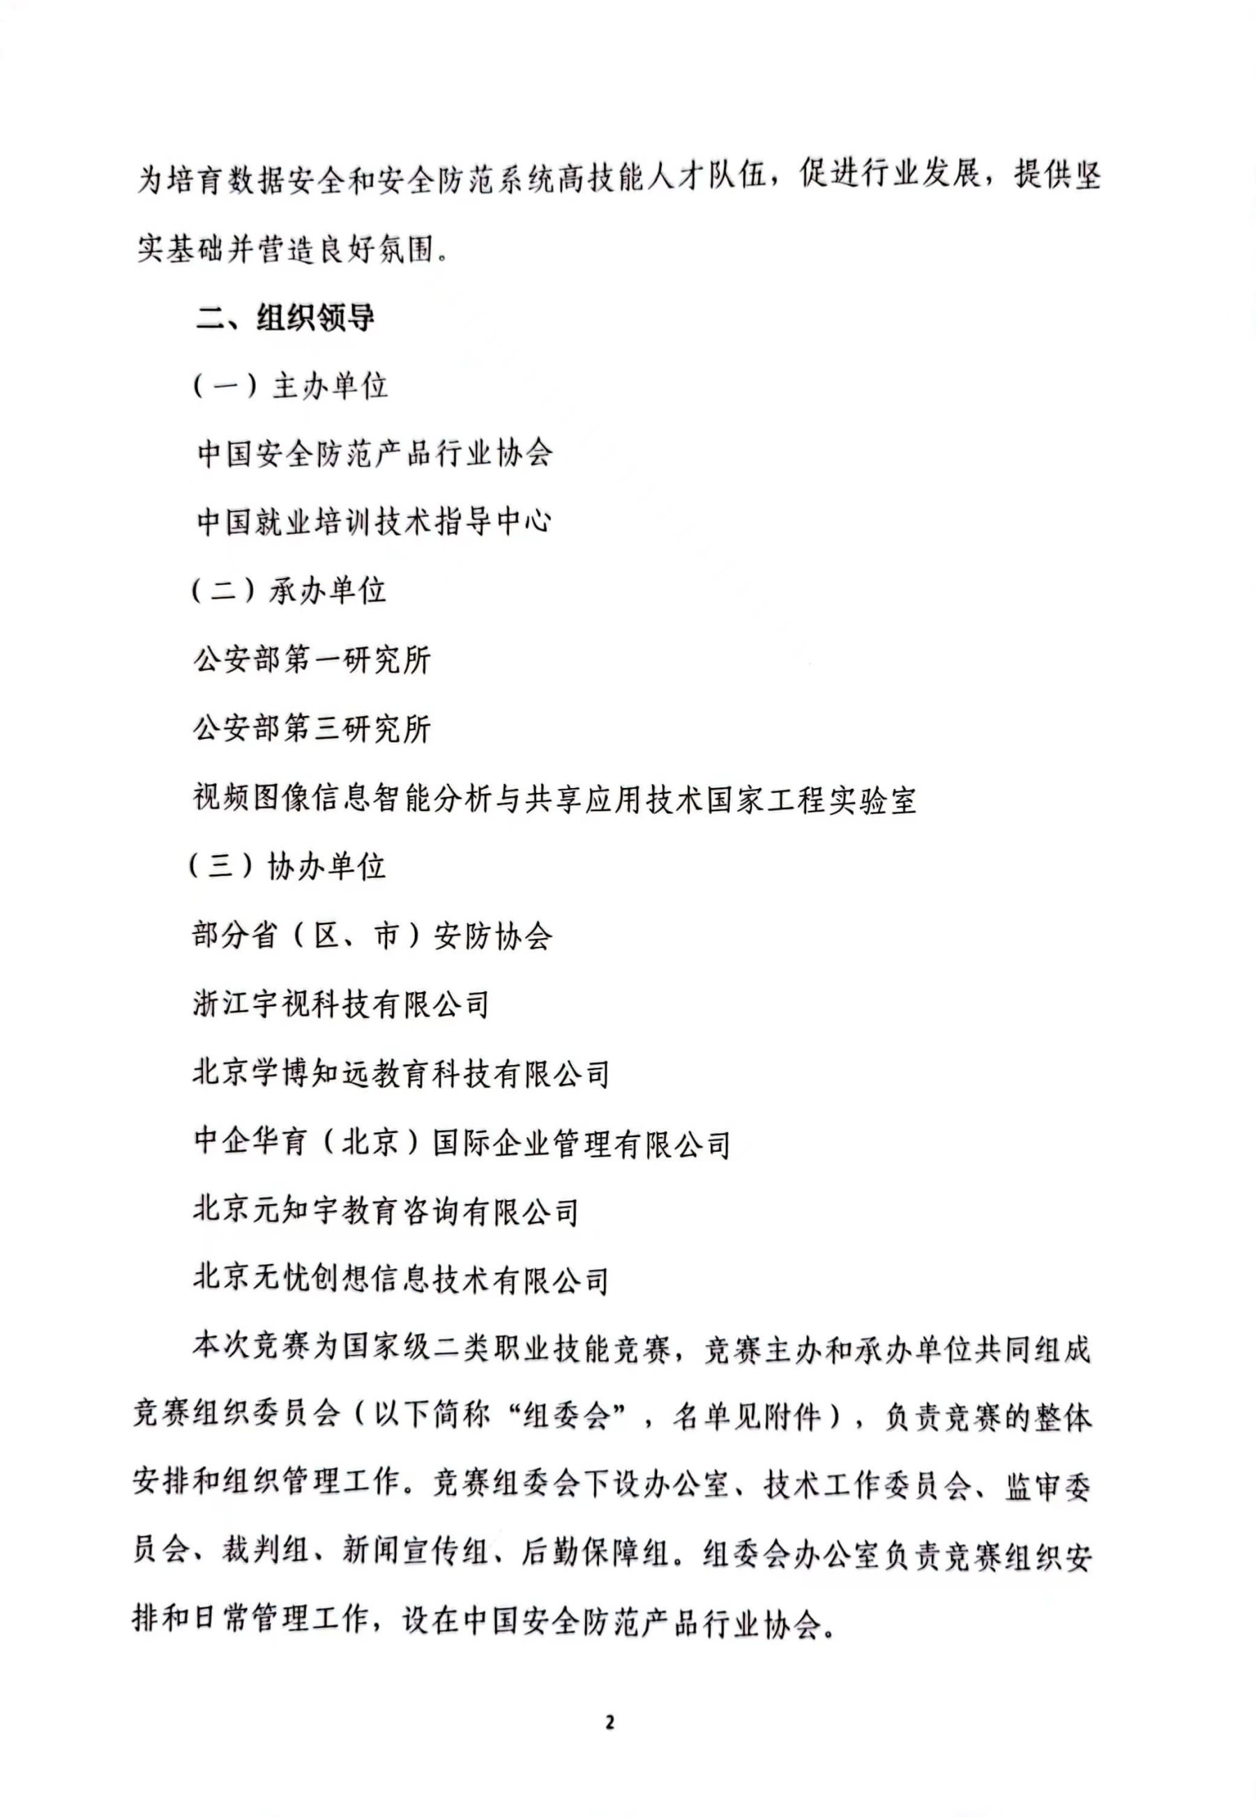
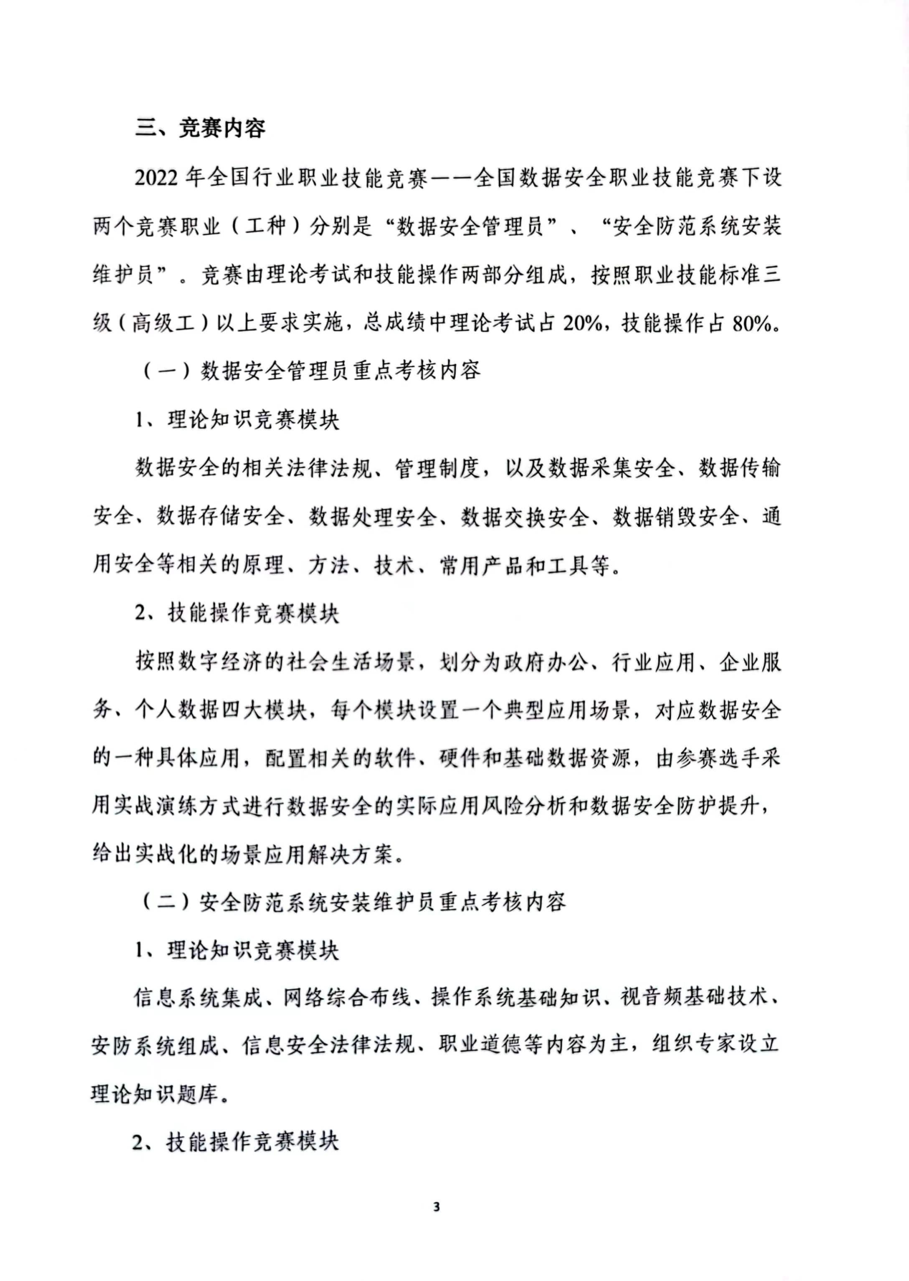

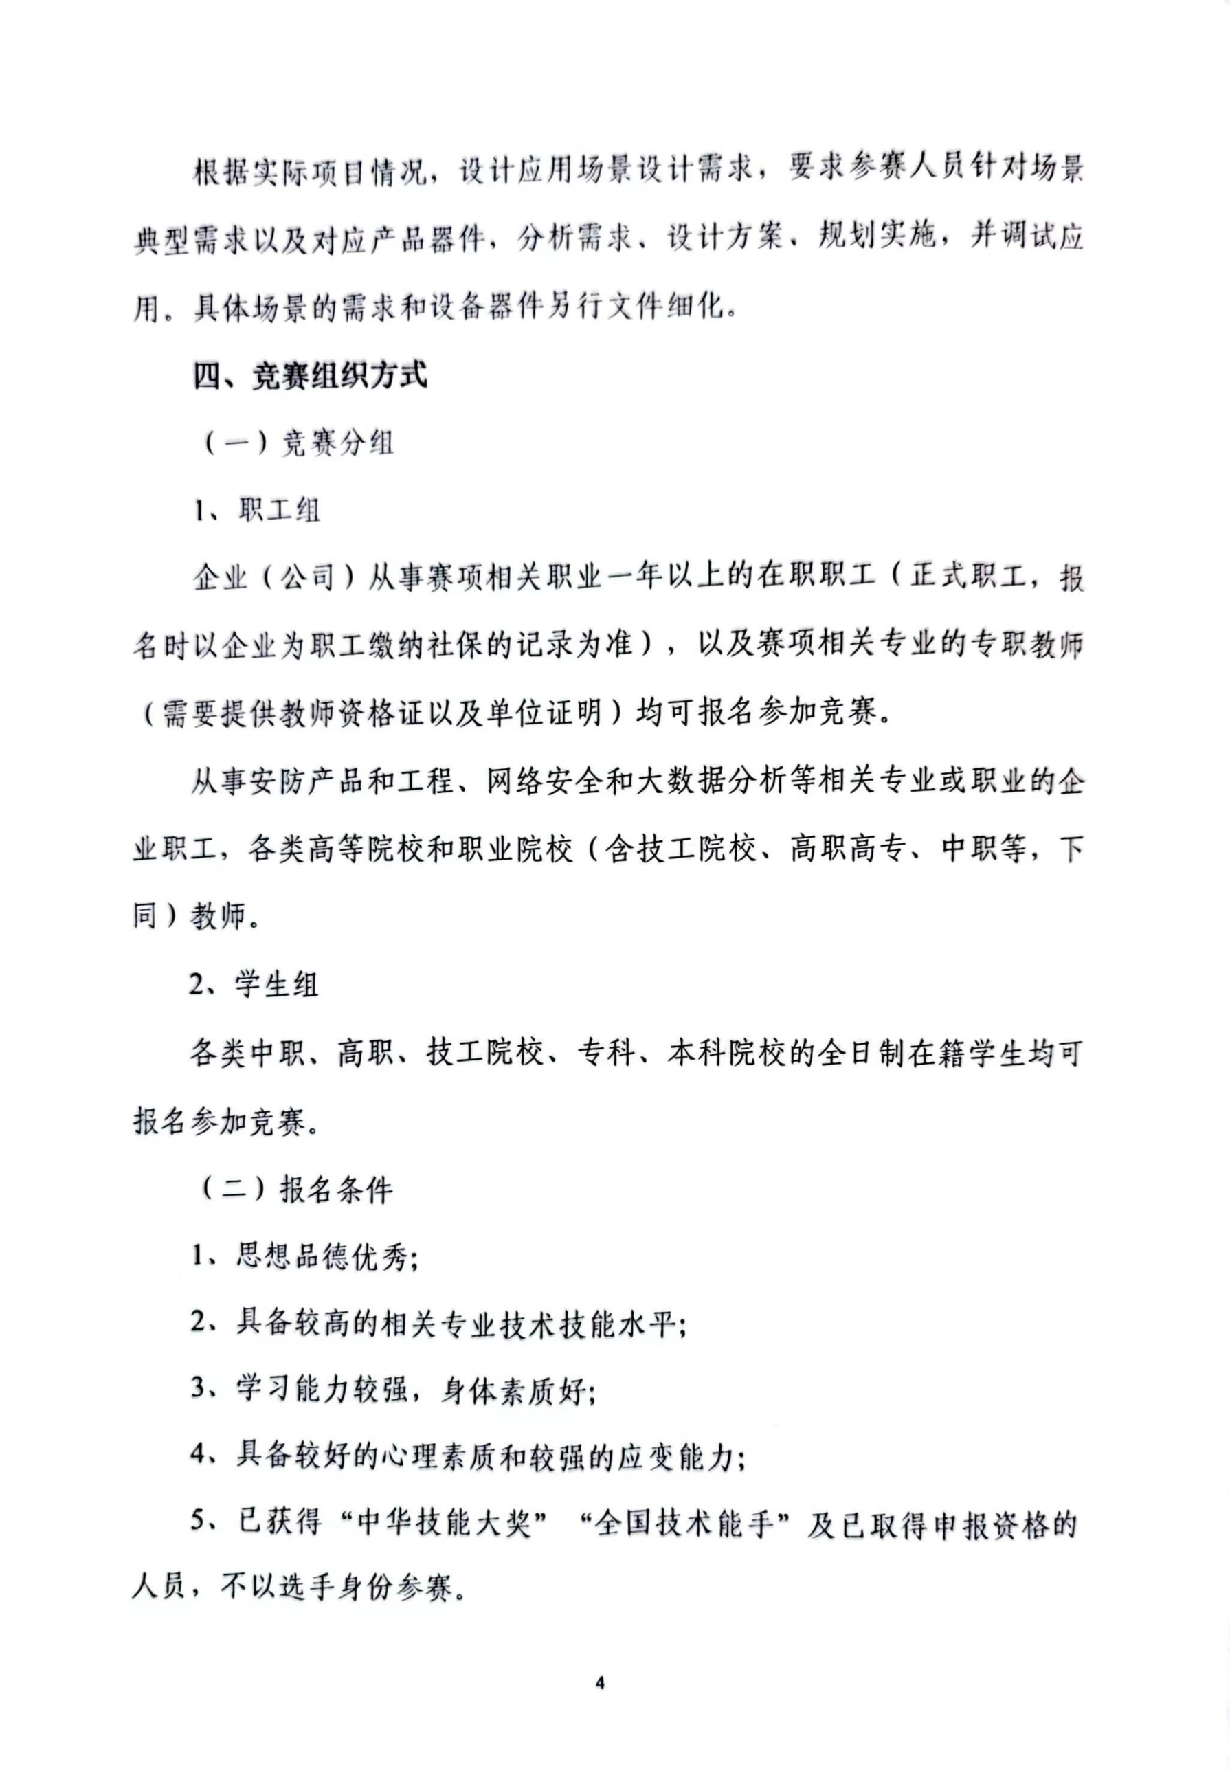

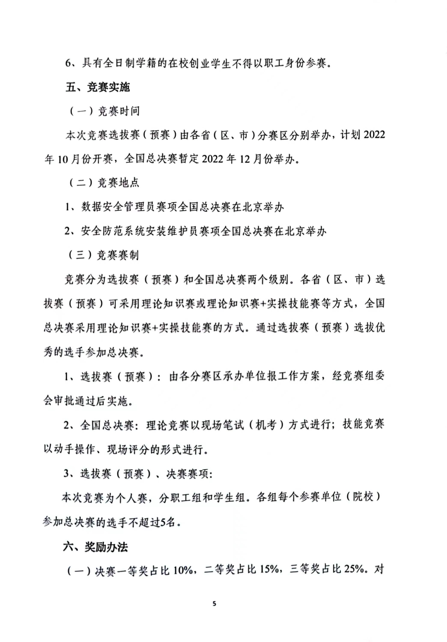

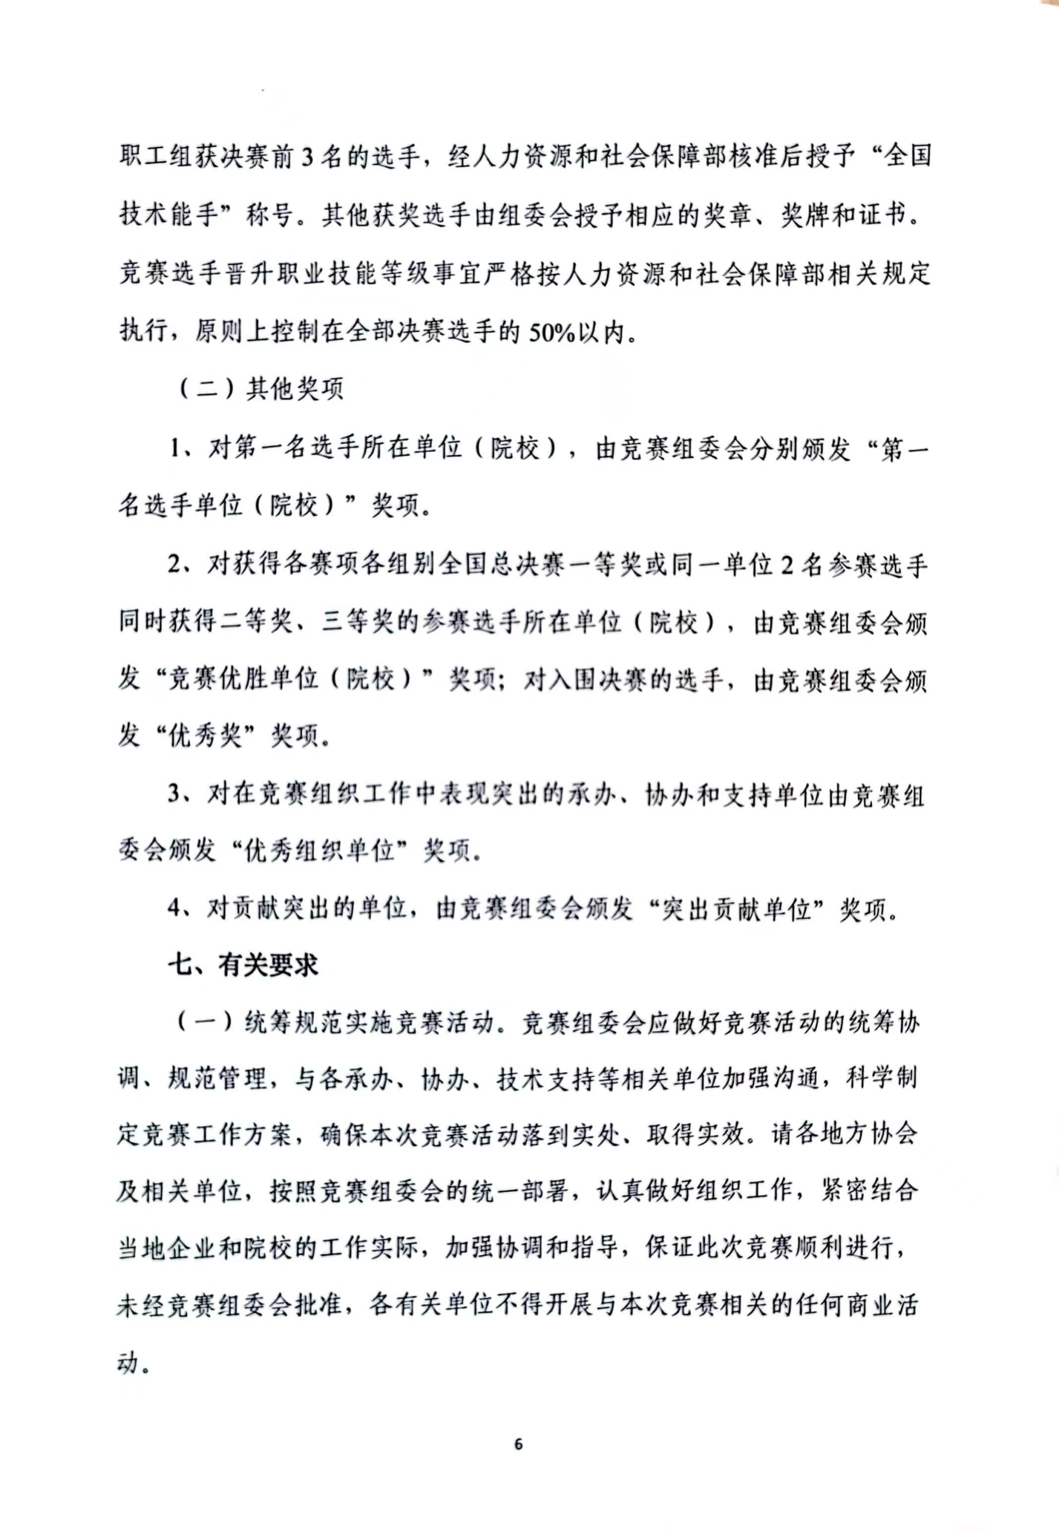

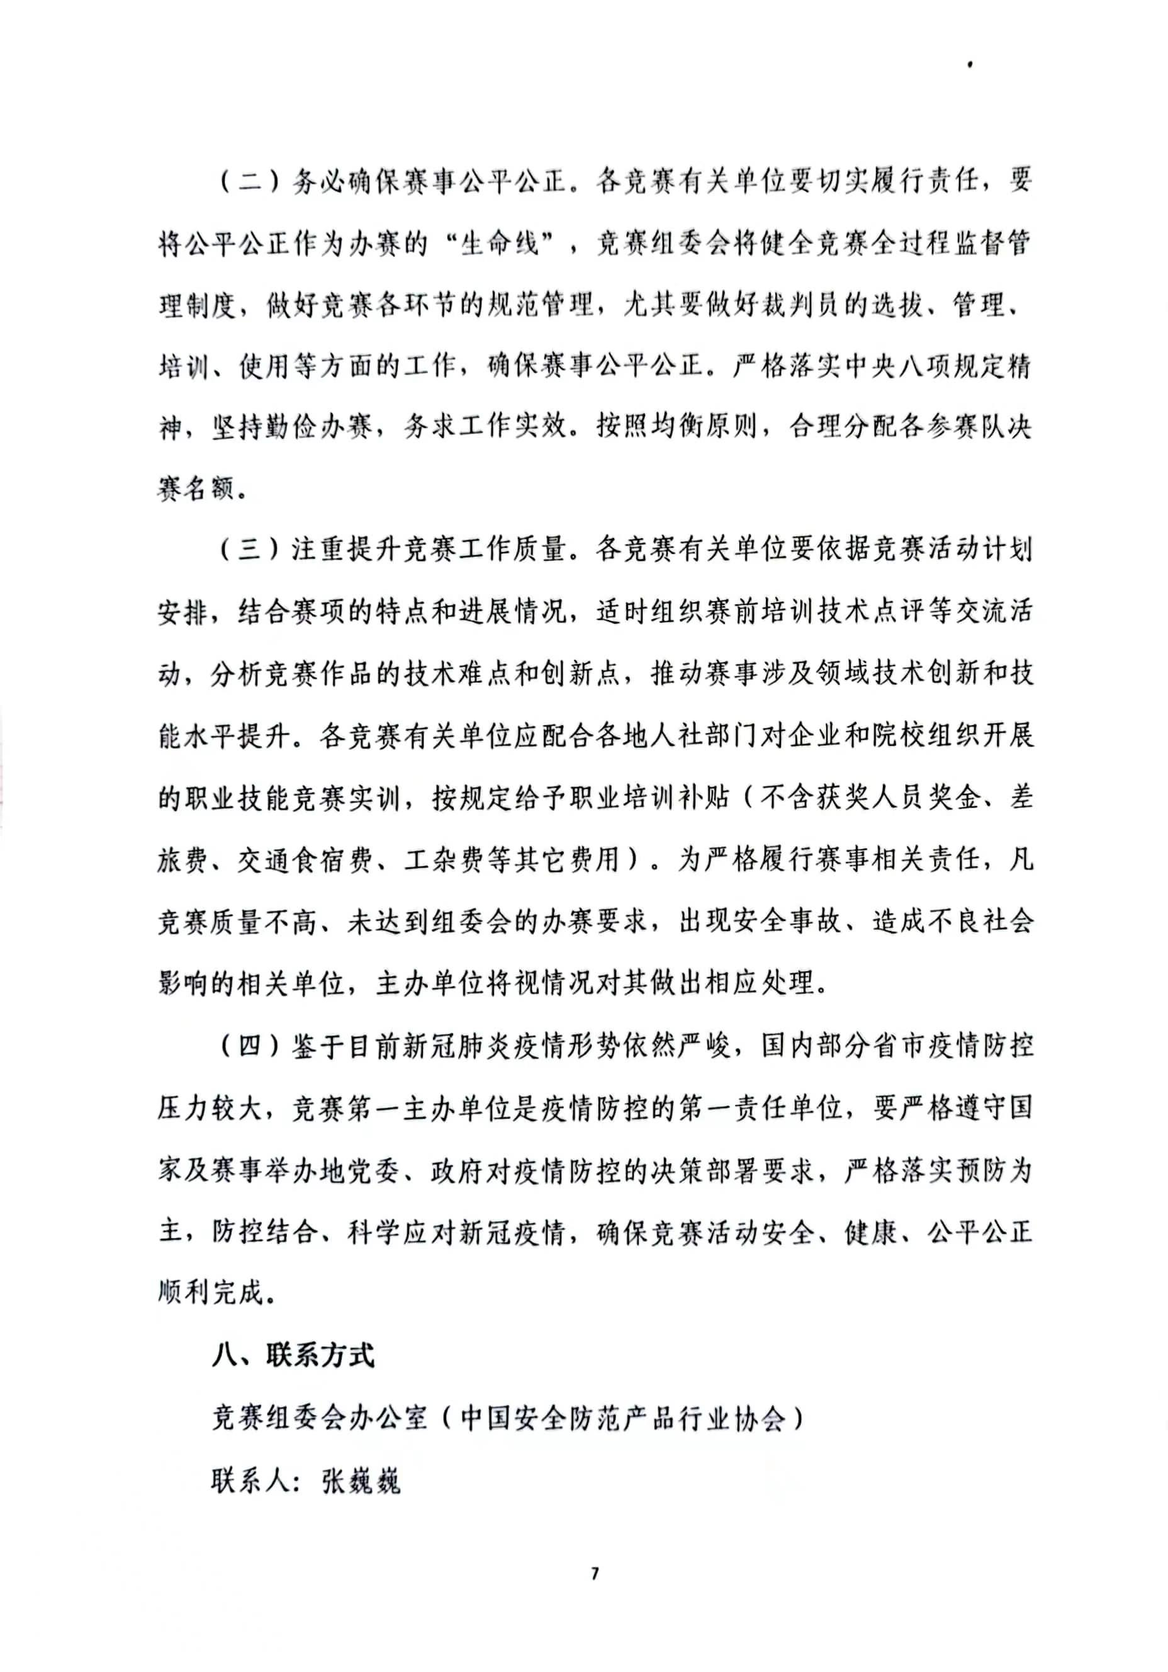

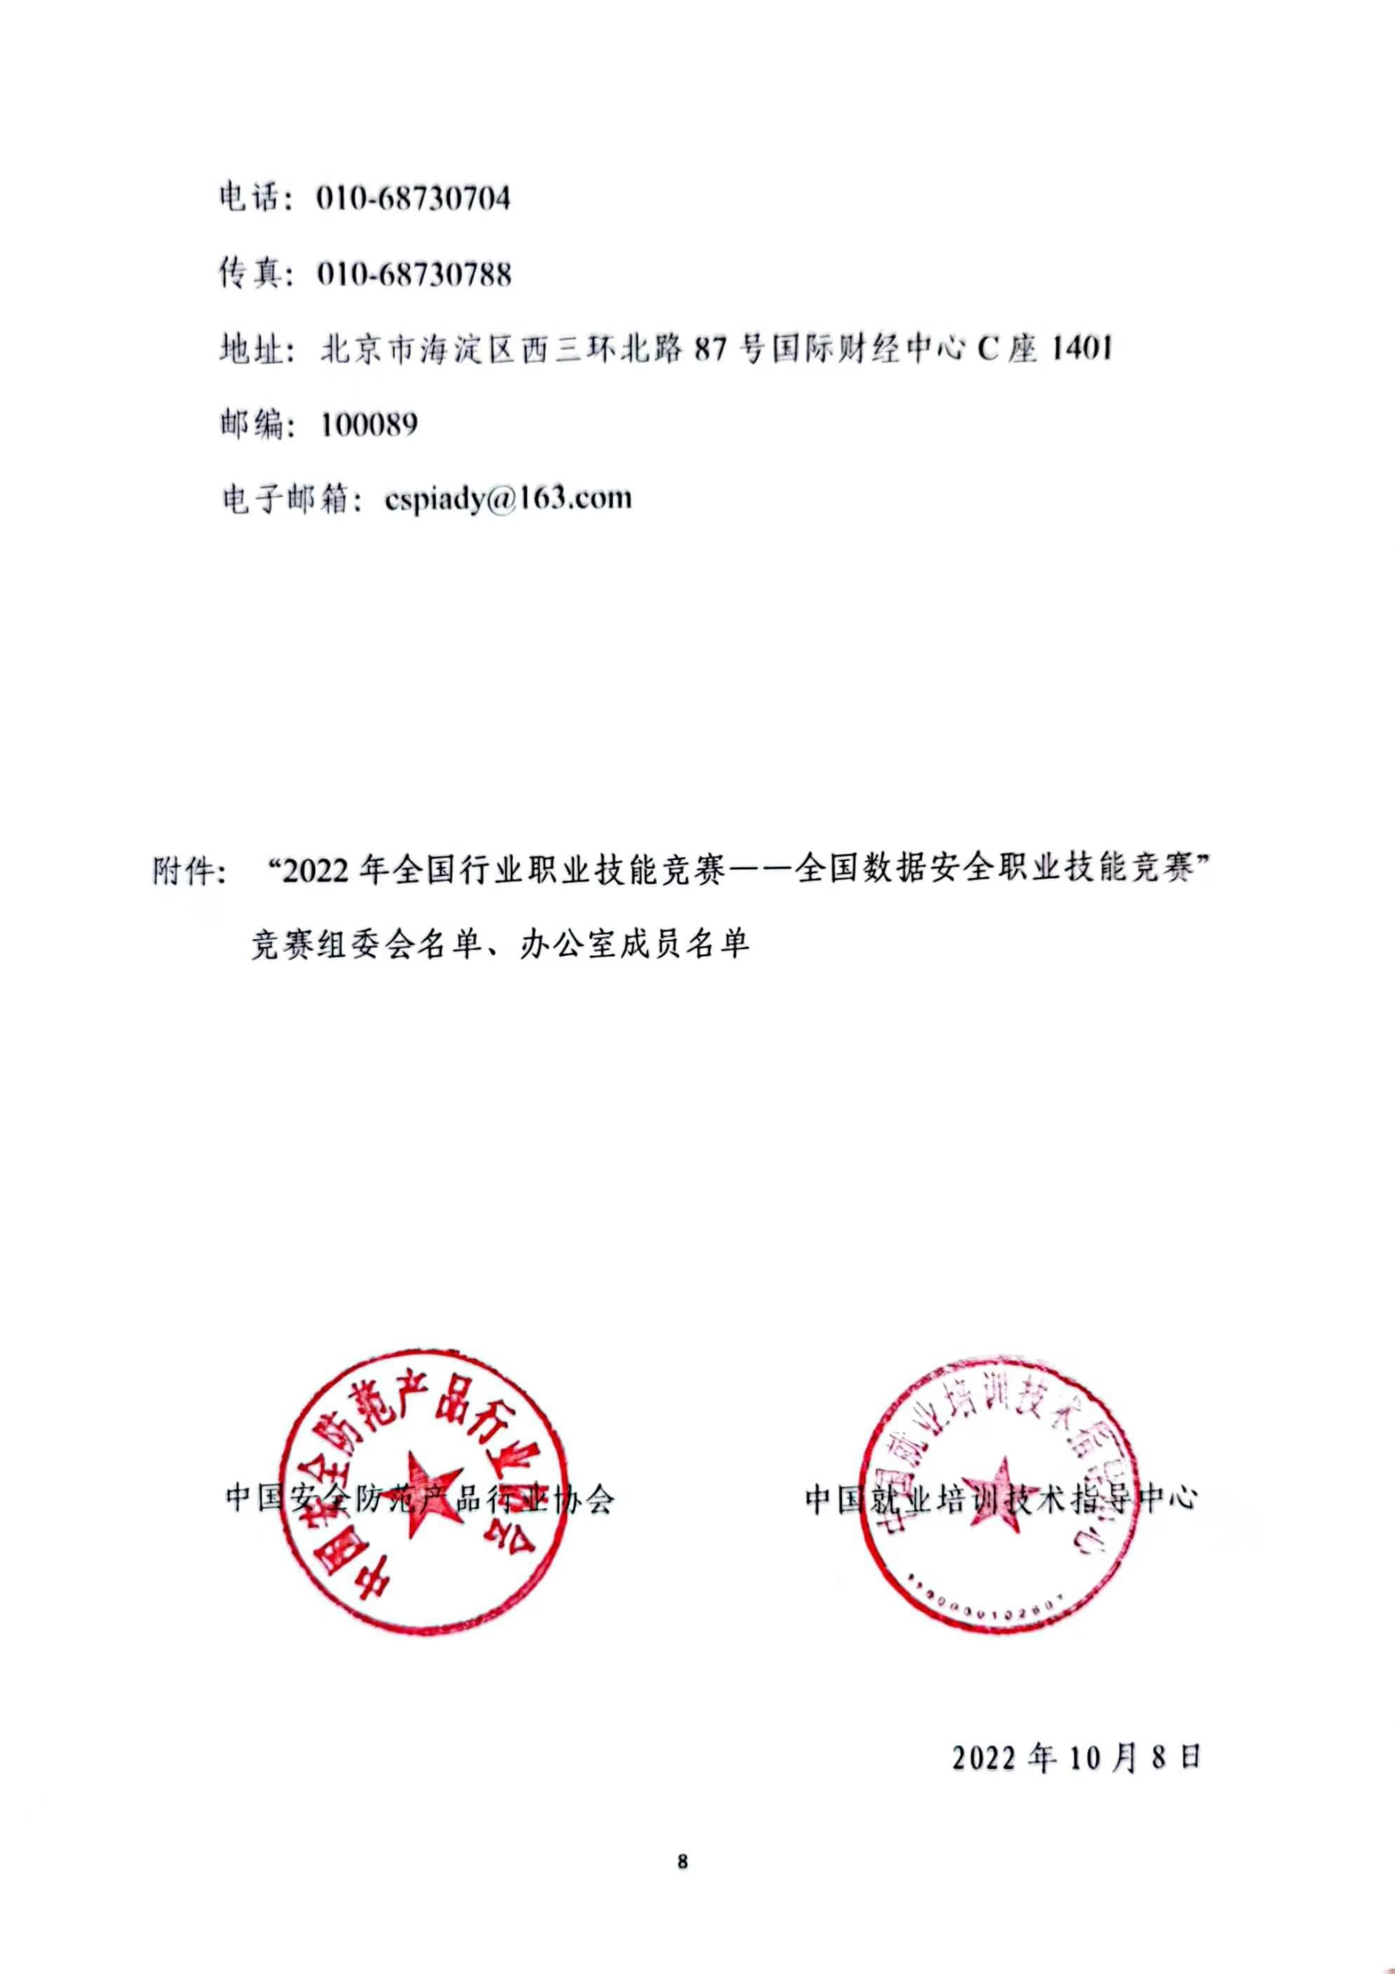

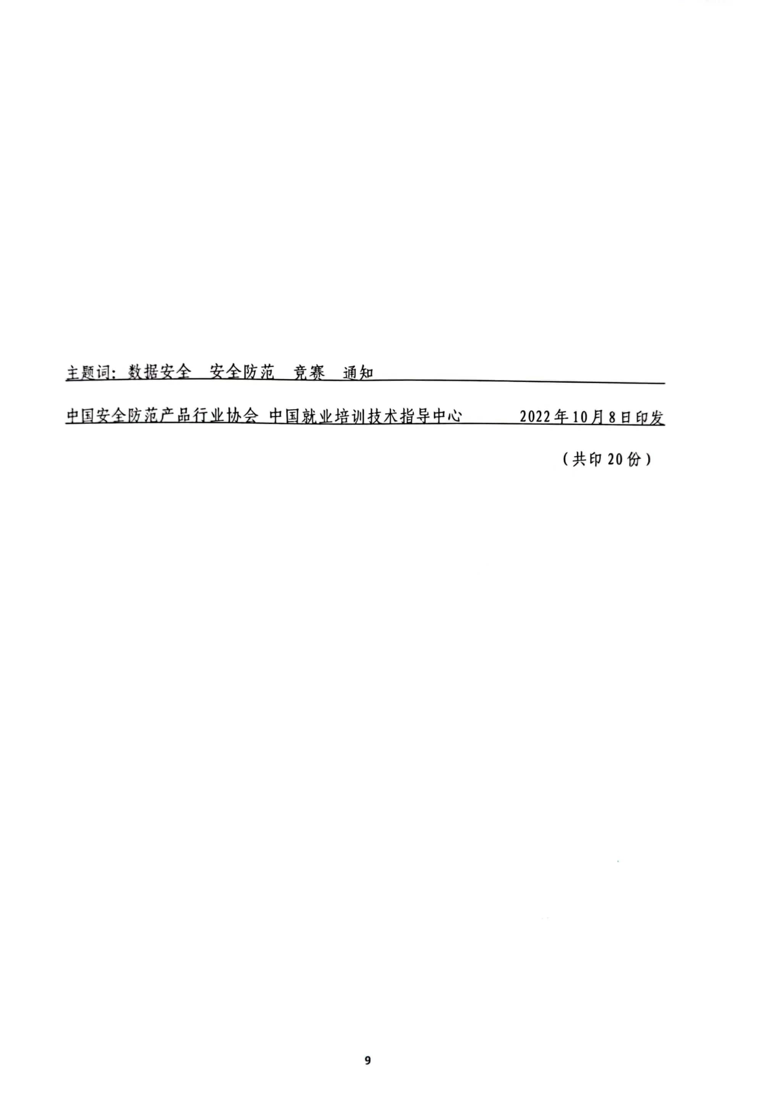

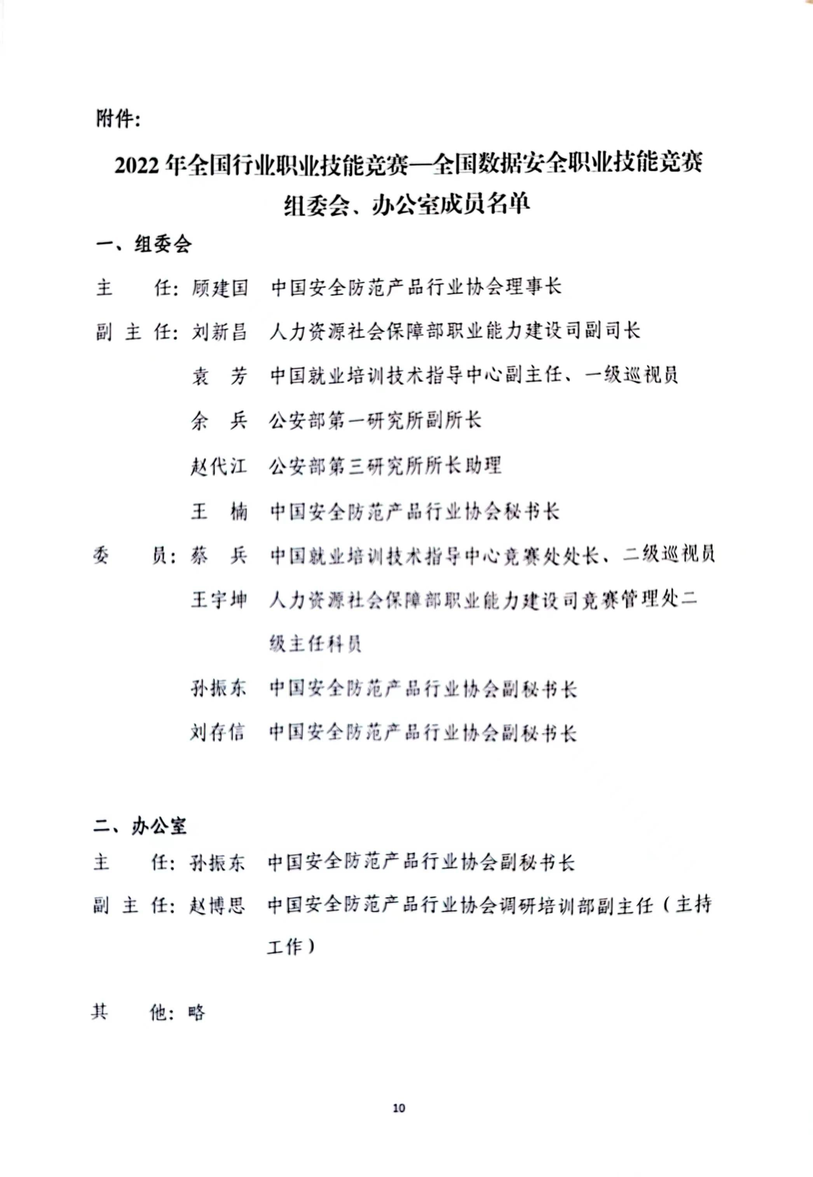

2022年全国行业职业技能竞赛
全国数据安全职业技能竞赛报名表
单位（院校）名称 |  | 盖章
联系地址
参赛人员  报名信息  参赛组别 |  | 姓名 |  | 性别 |  | 身份证号码 |  | 联系电话
数据安全管理员
职工组
数据安全管理员
学生组
安全防范系统安装维护员
学生组
联系人 |  |  | 联系电话 |  |  |  | 所在部门及职务
1、竞赛组委会和协办单位：
中国安全防范产品行业协会、中企华育（北京）国际企业管理有限公司
2、本次竞赛特邀请协办、赞助、支持单位，可参加大赛开幕式（颁奖典礼）、会场企业宣传、领导讲话等，具体事宜请咨询赵老师15711347280；
组委会报名联系人：赵雷15711347280
由于报名人数较多，为能及时提供服务，请直接联系竞赛组委会报名联系人
此表可复制

